南昌大学 2010～20011学年第一学期期末考试试卷
- 填空题(每空 3 分，共 15 分)
1. 设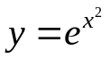，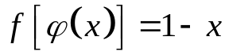且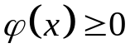，则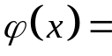。
2. 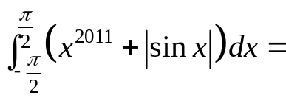。
3. 反常积分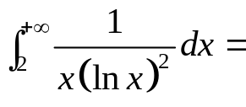。
4. 极限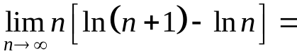。
5. 设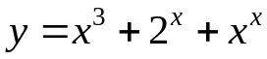，则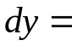。
- 单项选择题 (每小题3分,共15分)
1. 若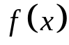和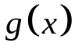都为可导函数，
则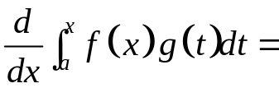（ ）.
（A）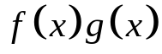 （B）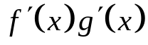
（C）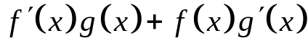
（D）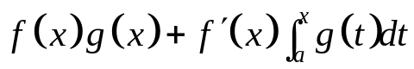
2．设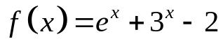，当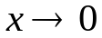时，是比的（ ）
（A）高阶无穷小 （B）低阶无穷小
（C）等价无穷小 （D）非等价的同阶无穷小
3．设在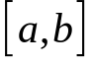上连续，则在上至少有一点，
使得（ ）
（A）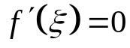 （B）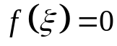
（C）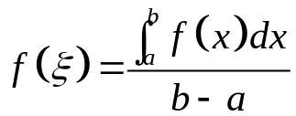 （D）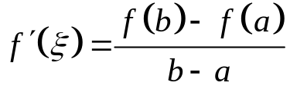
4．设函数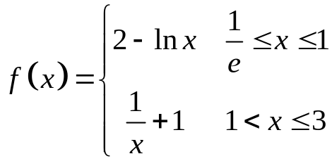 ，在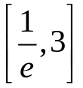内（ ）
（A）不满足拉格朗日定理条件；
（B）满足拉格朗日定理条件且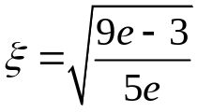；
（C）满足拉格朗日定理条件，但无法求出；
（D）不满足拉格朗日定理条件，
但有满足中值定理的结论。
5．设函数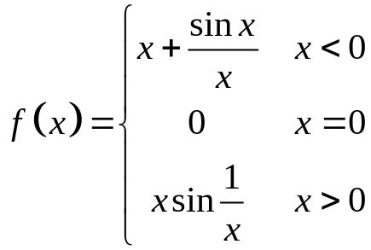，则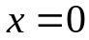是的（ ）
（A）连续点 （B）可去间断点
（C）跳跃间断点 （D）振荡间断点
三、计算题（一）（每小题 8分，共 24分）
1．求极限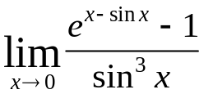.

2．计算不定积分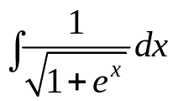

3．计算定积分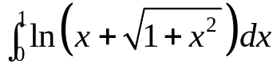

四、计算题（二）（每小题 8分，共 16 分）
1．求由方程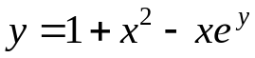所确定的隐函数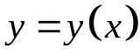
的导数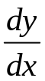.

2．设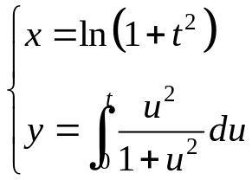求：. 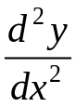.

五、解答题（每小题 8分，共 16 分）
1．确定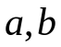的值，使点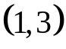是曲线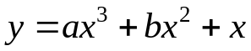的拐点，
并求该曲线在点处的切线方程．

2．设函数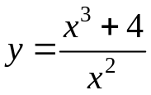，求该函数的单调区间和极值．

六、应用题（本题满分8分）
某房地产公司有50套公寓要出租．当租金定为每月1800 元时，公寓会全部租出去．当租金每月增加100元时，就有一套公寓租不出去，而租出去的房子每月需花费200元整的维修费用．试问房租定为多少可获得最大收入?

七、证明题（本题满分6分）
设可导，证明：的两个零点之间
一定有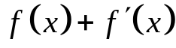的零点．

南昌大学 2010～2011学年第一学期期末考试试卷及答案
- 填空题(每空 3 分，共 15 分)
1. 设，且，
则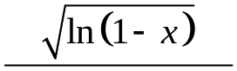
2. 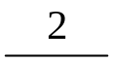。
3. 反常积分 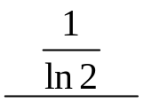。
4. 极限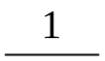。
5. 设，
则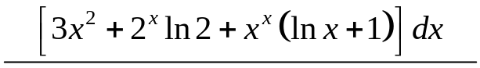.
- 单项选择题 (每小题3分,共15分)
1. 若和都为可导函数，
则（ D ）.
（A） （B）
（C）
（D）
2．设，当时，是比的（ D ）
（A）高阶无穷小 （B）低阶无穷小
（C）等价无穷小 （D）非等价的同阶无穷小
3．设在上连续，则在上至少有一点，
使得（ C ）
（A） （B）
（C） （D）
4．设函数 ，在内（ B ）
（A）不满足拉格朗日定理条件；
（B）满足拉格朗日定理条件且；
（C）满足拉格朗日定理条件，但无法求出；
（D）不满足拉格朗日定理条件，
但有满足中值定理的结论。
5．设函数，则是的（ C ）
（A）连续点 （B）可去间断点
（C）跳跃间断点 （D）振荡间断点
三、计算题（一）（每小题 8分，共 24分）
1．求极限.
解: 原式=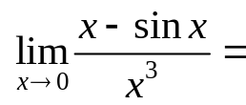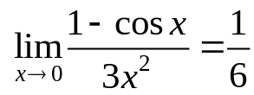

2．计算不定积分
解: 令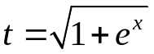则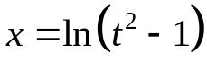，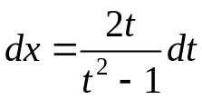
原式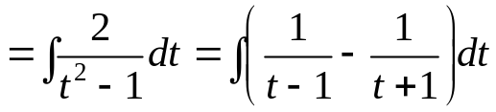
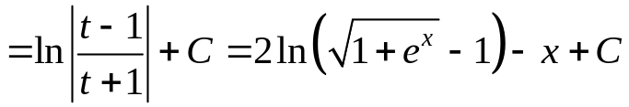
（或写成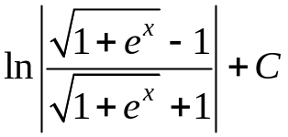 ）
3．计算定积分
解: 原式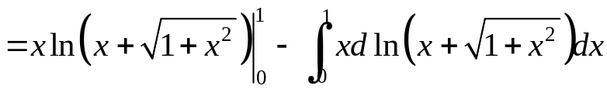
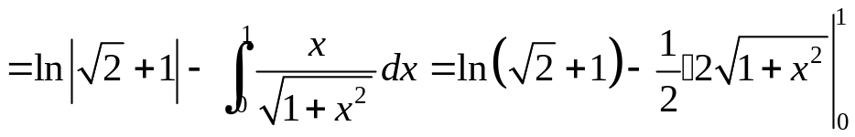
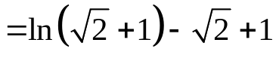
四、计算题（二）（每小题 8分，共 16 分）
1．求由方程所确定的隐函数
的导数.
解: 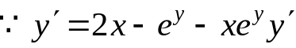
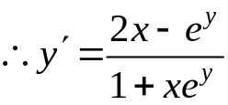
2．设求：.
解: 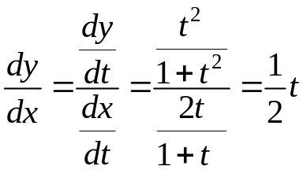
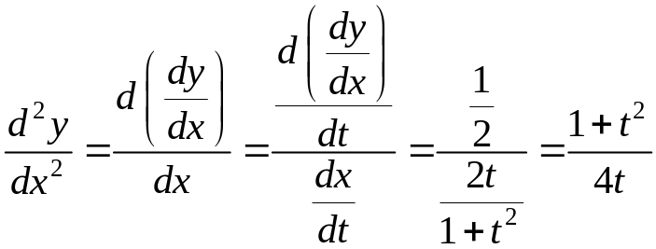
五、解答题（每小题 8分，共 16 分）
1．确定的值，使点是曲线的拐点，
并求该曲线在点处的切线方程．
解: 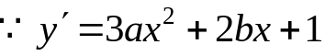 ， 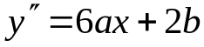
由题意可知：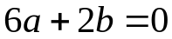， 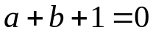
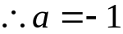， 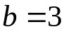
又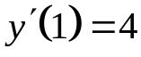
故所求的切线方程为：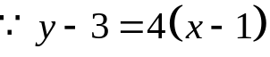
即：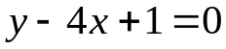
2．设函数，求该函数的单调区间和极值．
解: 函数的定义域为：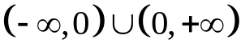
令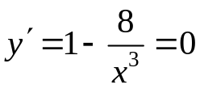 ，得驻点：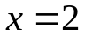
当时，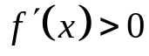
当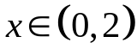时，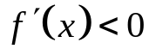
所以：单调增区间为：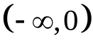，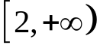
单调减区间为：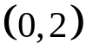
极小值为：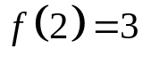
六、应用题（本题满分8分）
某房地产公司有50套公寓要出租．当租金定为每月1800元时，公寓会全部租出去．当租金每月增加100元时，就有一套公寓租不出去，而租出去的房子每月需花费200元整的维修费用．试问房租定为多少可获得最大收入?
解: 设房租为每月元，
则 租出去的房子有：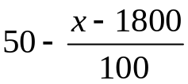套。
每月总收入为：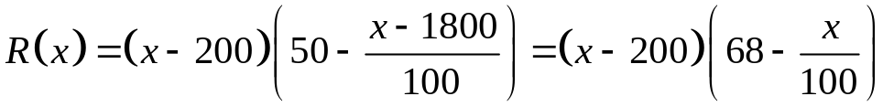
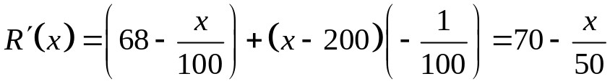
令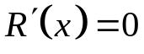，得唯一驻点：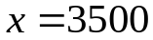
由于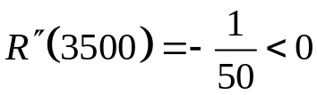
为极大值。且为最大值。
故每月每套租金为3500元时，收入最高。
最高收入为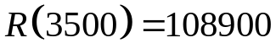（元）
七、证明题（本题满分6分）
设可导，证明：的两个零点之间
一定有的零点．
证明: 设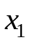，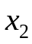为的两个零点，
令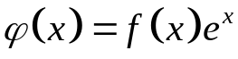，则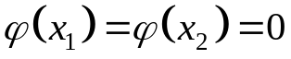，
由可导，知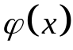可导。
且
由罗尔定理知：存在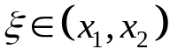或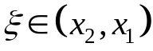，
使得：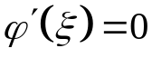.
即：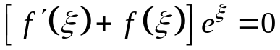
由于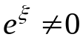 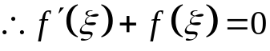
也即：的两个零点之间一定有的零点．

